**Занятие по физической культуре**

**Задачи**: Упражнять детей в ходьбе и беге между предметами; упражнять в равновесии и прыжках.

**Пособия.** Большой шнур, скакалки.

**I часть**. Ходьба: бег до 1 мин в среднем темпе; ходьба и бег между предметами (в чередовании).

**II часть. Общеразвивающие упражнения.**

1. И. п.: основная стойка, руки внизу. 1—2 — сжать кисти в кулаки, руки согнуть к плечам; 3—4 — вернуться в исходное положение (6—7 раз).

2. И. п.: основная стойка, руки внизу. 1 —- руки в стороны: 2 — подняться на носки, руки вверх, потянуться; З — опуститься на всю ступню, руки в стороны; 4— вернуться в исходное положение (6—8 раз).

3. И. п.: сидя ноги врозь, руки на поясе. 1 — руки в стороны: 2 — поворот туловища вправо: 3 — прямо; 4 — вернуться в исходное положение (по 3—4 раза в каждую сторону).

4. И. п.: пятки и носки вместе, руки вверху. 1—2 — глубоко присесть, руки за голову, локти свести вперед, голову наклонить; 3—4 — вернуться в исходное положение (5—6 раз).

5. И. п.: стоя на коленях, руки опущены. 1 — правую ногу в сторону на носок, руки на пояс; 2—3 — наклон вправо; 4 — вернуться в исходное положение. То же левой ногой, наклон влево (6—8 раз).

6. И. п.: лежа на спине, руки вдоль туловища. 1—2 — поднять обе прямые ноги вверх-вперед; 3—4 — вернуться в исходное положение (6—7 раз).

7. И. п.: основная стойка, руки внизу. Прыжки на двух ногах в чередовании с ходьбой на месте со свободным взмахом рук. Выполняются под счет воспитателя (4—5 раз).

**Основные виды движений.**

1. Прыжки через короткую скакалку на месте и продвигаясь вперед (расстояние 8—--10 м) — 3—4 раза.

2. Ходьба по канату (шнуру) боком приставным шагом с мешочком на голове, руки на поясе —2-3 раза.

**Подвижная игра «Карусель».**

Цель: Развивать у детей ритмичность движений и умение согласовывать их со словами. Упражнять в беге, ходьбе по кругу и построении в круг.

Описание: Играющие образуют круг. Родитель дает детям шнур, концы которого связаны. Дети, взявшись правой рукой за шнур, поворачиваются налево и говорят стихотворение: «Еле, еле, еле, еле, завертелись карусели. А потом кругом, кругом, все бегом, бегом, бегом». В соответствии с текстом стихотворения ребенок идет по кругу, сначала медленно, потом быстрее, затем бежит. Во время бега родитель приговаривает: «По-бе-жа-ли». Ребенок бежит 2 раза по кругу, родитель меняет направление движения, говоря: «Поворот». Играющие поворачиваются кругом, быстро перехватывая шнур левой рукой и бегут в другую сторону. Затем родитель продолжает вместе с ребенком: «Тише, тише, не спишите, карусель остановите. Раз, два, раз, два, вот и кончилась игра!». Движения карусели становятся все медленней. При словах «вот и кончилась игра» ребенок опускает шнур на землю.

Правила: Занимать места на карусели можно только по звонку. Не успевший занять место до третьего звонка, не принимает участия в катании. Делать движения надо согласно тексту, соблюдая ритм.

Варианты: Каждый должен занять свое место. Шнур положить на пол, бегая по кругу за ним.

**Занятие по ознакомлению с социальным и окружающим миром**

**Тема: «Космонавты нашей Родины»**

**Цель:** Расширять представления о космосе. Расширять представления о космосе, космических полетах, подвести к пониманию того, что освоение космоса – решение многих проблем на земле. Продолжать знакомить с профессией – космонавт, рассказать о Ю.А. Гагарине и других героях космоса. Развивать ретроспективный взгляд на явления общественной жизни. Воспитывать уважение к людям героических профессий. Совершенствовать диалогическую речь.

**Ход**

- Ребята, если взглянуть под ноги на улице, что мы увидим? (землю, траву, асфальт)

- Если посмотрим вверх, что увидим? (небо, солнце, а ночью луну, звезды)

- Посмотрите на глобус. Это макет нашей планеты с морями, океанами, сушей. 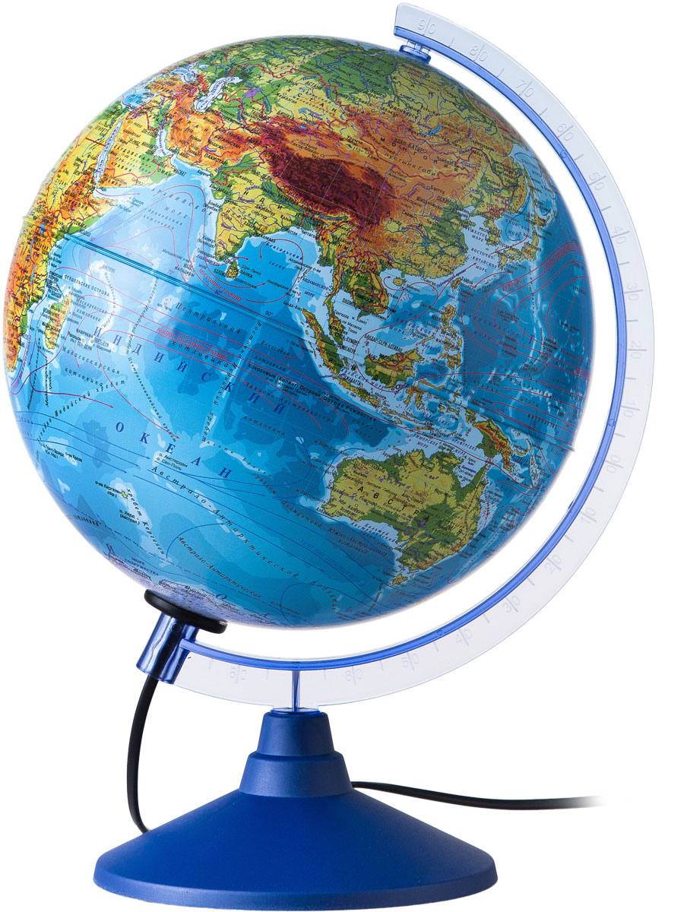

За ее пределами – космос. Люди всегда мечтали взлететь в небо, как птицы. Привязывали крылья, но у них ничего не получилось.

Прошли века, и люди смогли покорить воздушное пространство. Сначала они поднимались на воздушных шарах и дирижаблях, позже стали летать на самолетах и вертолетах. Но люди продолжали смотреть в небо, особенно ночью, и мечтали полетать, а куда отгадайте.

Ночь уже не так темна,

Если светит нам она (луна)

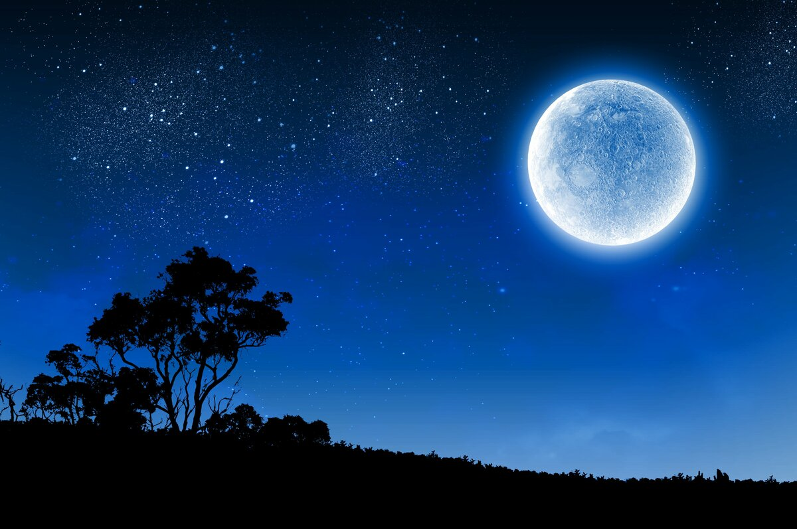

Белые цветочки на синем платочки. Вечером расцветают, а утром увядают (небо и звезды) 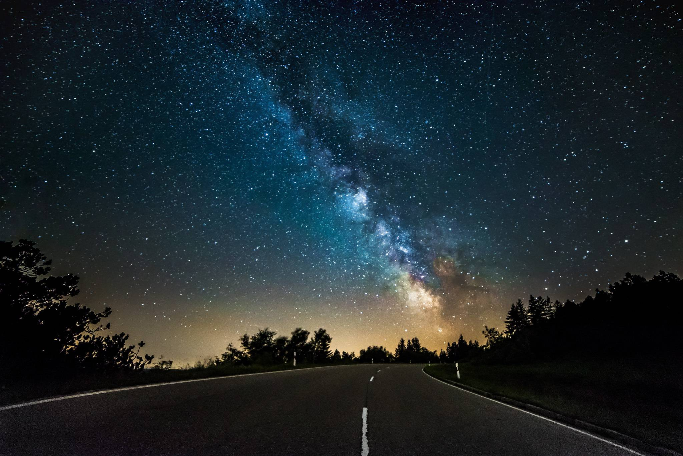

Ей, ребята, можно верить-

Нам укажет путь на север

Ночью ясною всегда

Лишь полярная…(звезда)

- Куда хотели лететь люди? (к звездам и на луну)

- правильно, человечество мечтало о космическом пространстве. Таинственная «звездная бездна» космоса притягивала людей, звала заглянуть в нее, разгадать ее загадки.

- Дети, а вы знаете, какая самая большая звезда? ( это солнце, оно согревает и освещает всю нашу планету Земля)

-Около Солнца вращается и земля и ее сестры планеты. Назовите и покажите их на карте.( Венера, Марс, Юпитер, Сатурн, Уран, Меркурий.

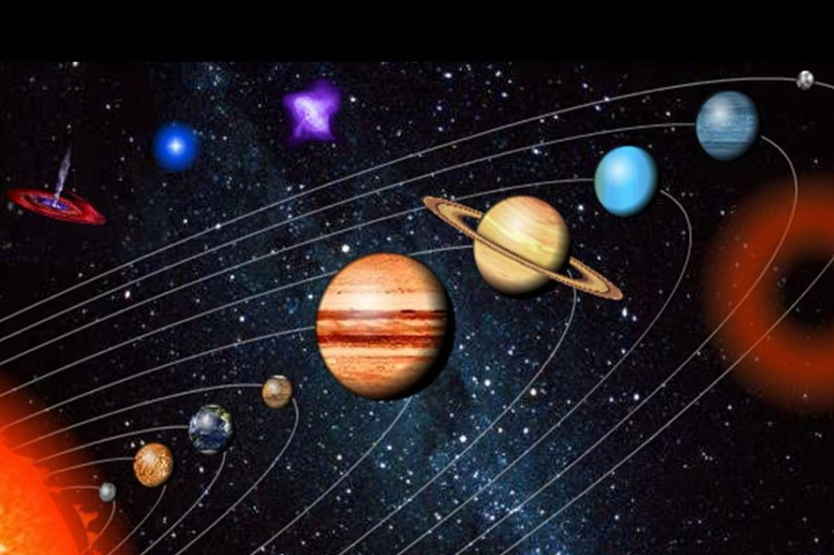

- Людям хотелось узнать, есть ли жизнь на других планетах. А если есть, то кто там живет? И похожи ли они на людей? Но чтобы узнать, надо до этих планет долететь.

- Давайте вместе подумаем, на чем можно полететь в космос? Самолетам и вертолетам, чтобы лететь, нужно опираться на воздух. А в космосе есть воздух? (нет)

- С помощью чего можно освоить космическое пространство? (с помощью ракеты)

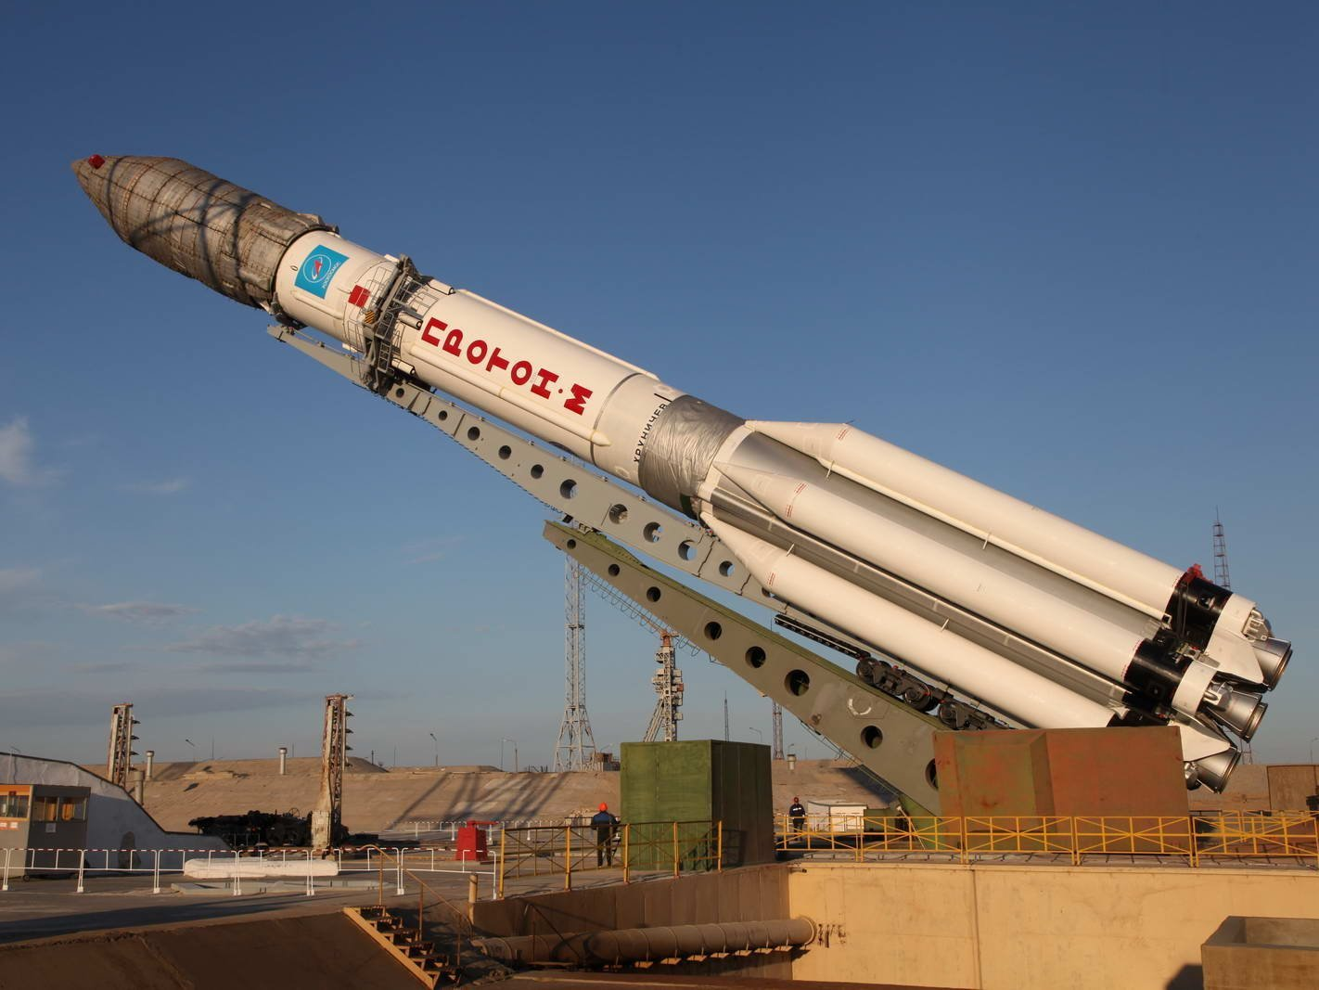

- Разработал теорию ракеты, продумал ее устройство и вывел основную формулу движения замечательный ученый Константин Эдуардович Циолковский. Но, к сожалению, у него было возможности сделать летательный аппарат.

- И только через много-много лет другой ученый – Конструктор Сергей Павлович Королев смог сконструировать и изготовить первый космический спутник, в котором вокруг земли сначала летали собачки Белка и Стрелка, а 12 апреля 1961 года впервые в космос полетел человек.

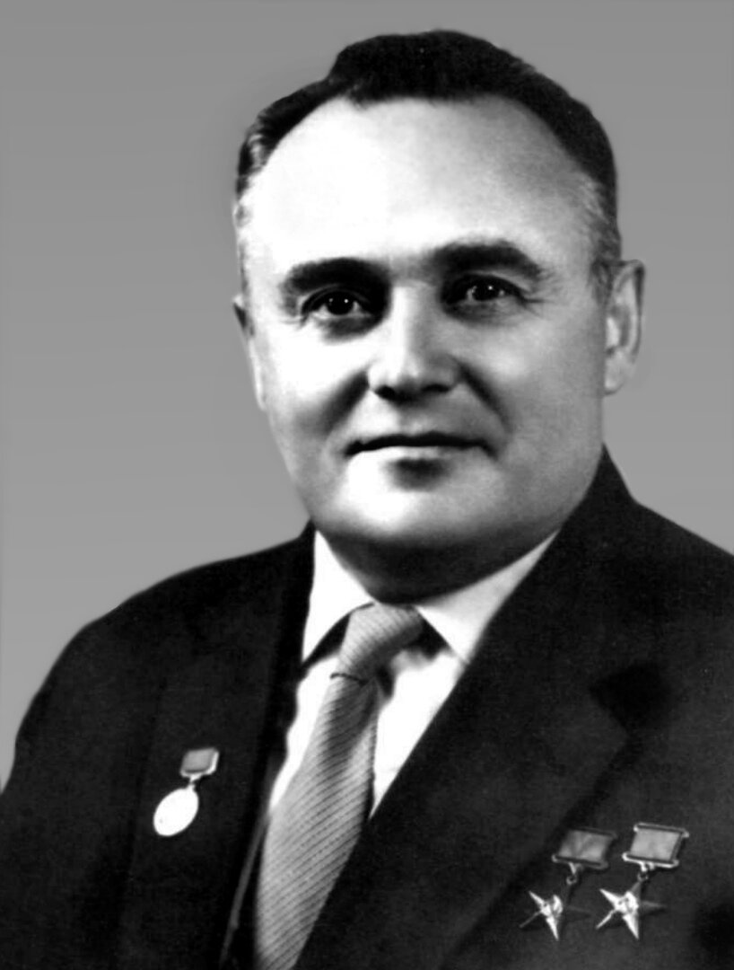

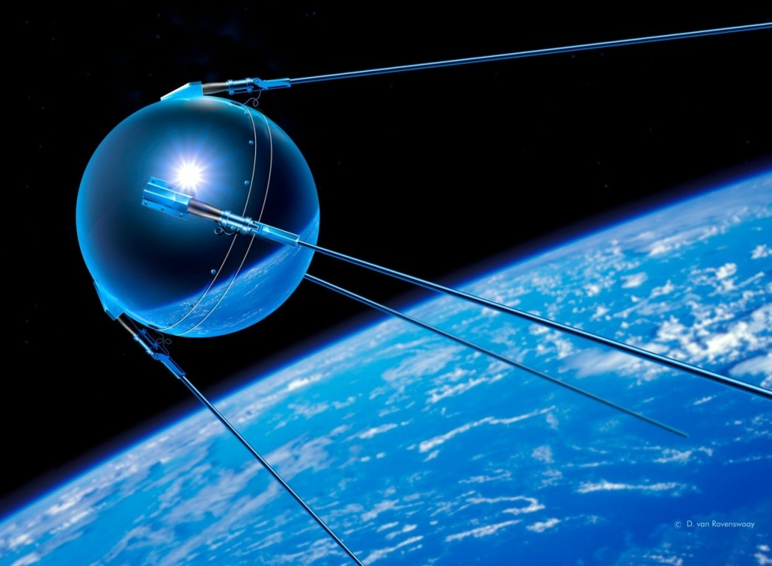

-Кто, же был первым космонавтом, покинувшим нашу планету? ( Юрий Алексеевич Гагарин)

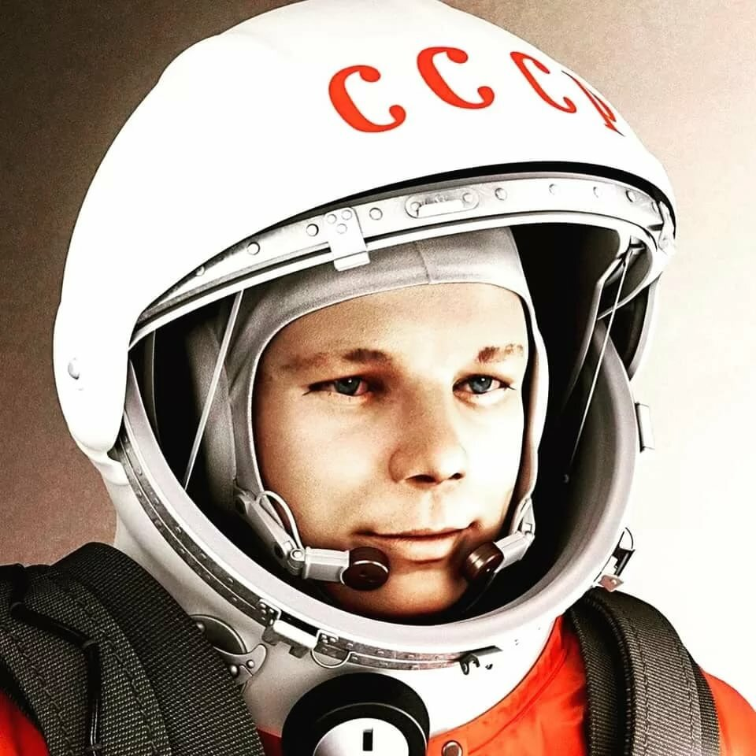

На космическом корабле

Он летел в межпланетной мгле,

Совершив вокруг земли виток.

А корабль назывался «Восток».

Его знает и любит каждый,

Был он юный, сильный, отважный.

Помним взгляд его добрый, с прищуром,

Его звали Гагарин Юрий.

- Сначала были одиночные полеты, а потом групповые по 2-3 и более человек.

- Люди, каких профессий побывали в космосе? (врачи, исследователи, инженеры-конструкторы)

- Как называется взлетная площадка, с которой стартуют космические корабли? (космодром)

- Дети, какие названия космических кораблей вы знаете? («Восход», «Союз», «Буран», станция «Мир», с которой состыковывались космические корабли и где жили космонавты

- Чтобы жить и работать в космическом корабле, надо быть очень образованным и здоровым человеком. Нужно пройти специальную подготовку. А вы хотите стать космонавтами?

- Тогда, давайте потренируемся.

**Физминутка**

Чтобы в космос полететь, надо многое уметь.

Быть здоровым , не ленись, в школе хорошо учиться.

И зарядку каждый день будем делать - нам не лень!

Влево - вправо повернуться и опять назад вернуться,

Приседать, поскакать и бежать, бежать, бежать,

А потом все тише, тише походить – и сесть опять.

- Сегодня мы с тобой говорили о космосе и космонавтах. Каждый год 12 апреля мы отмечаем День космонавтики.

Сейчас в космосе находиться международная космическая станция. К ней прилетаю российские и американские корабли. Космонавты разных стран работают дружно. Может быть, кто-то из вас тоже станет космонавтом или конструктором ракет, изобретет новую ракету, в которой люди не будут испытывать перегрузок, и прославит нашу Родину.

**Занятие по рисованию.**

**Тема: «Почтальон»**

    Задачи: Развивать восприятие образа человека. Учить создавать в рисунке образ героя литературного произведения. Учить передавать в рисунке любимый литературный образ (пропорции фигуры, характерные особенности одежды, детали). Упражнять в изображении человека; Закреплять умение рисовать простым карандашом с последующим закрашиванием цветными карандашами. Отрабатывать навык аккуратного закрашивания. Развивать умение оценивать свои рисунки и рисунки сверстника.

**Ход**

- Ребята, что за книгу я принесла?   (С.Я.Маршак «Почта»)

- Давай рассмотрим, как художник – иллюстратор изобразил почтальонов в стихотворении «Почта». (На мольберте развешаны иллюстрации почтальонов).

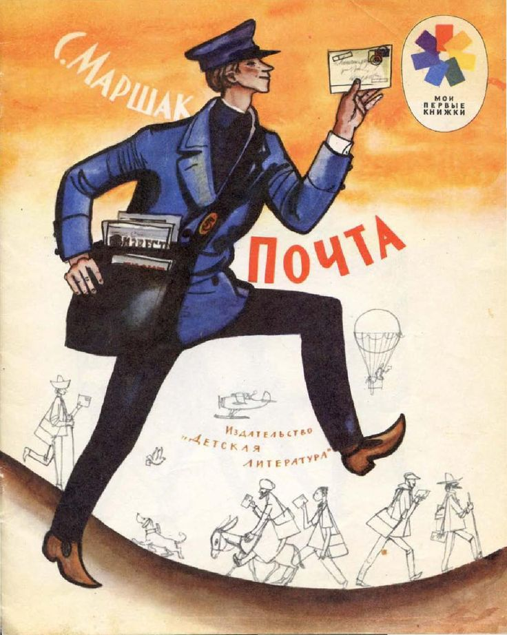

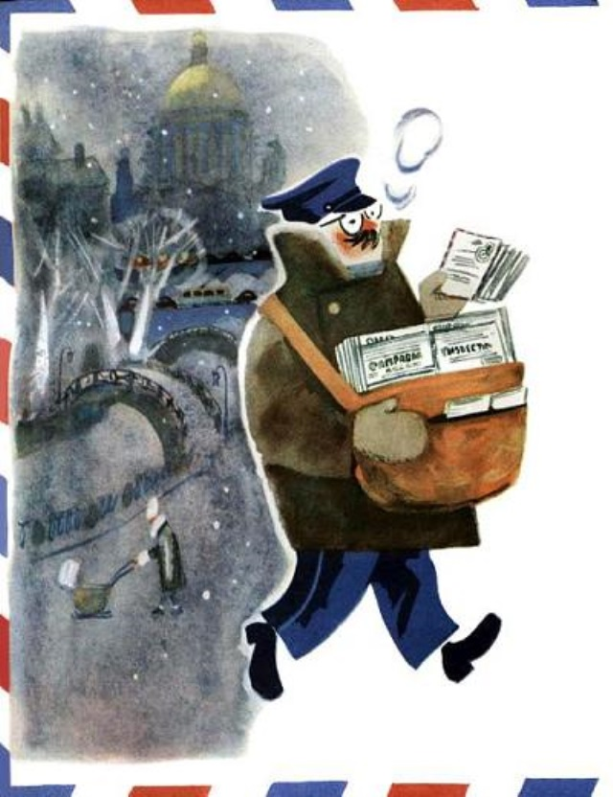

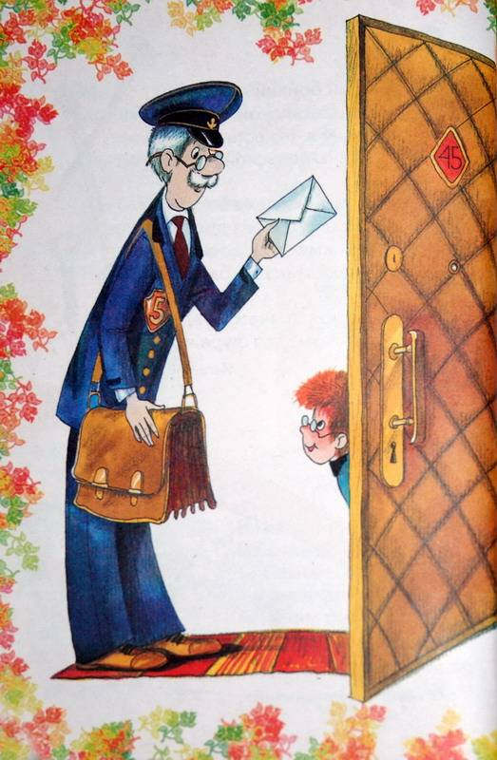

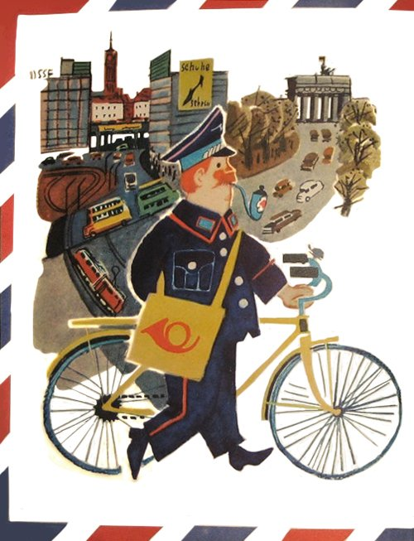

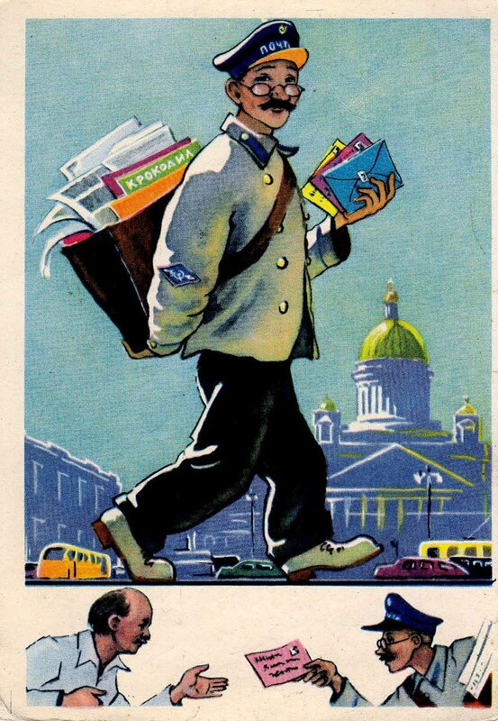

- Чем отличаются иллюстрации?  (на них изображены разные почтальоны по возрасту, разные формы тела, разные движения).

 - А что одинаковое на иллюстрациях? (одежда-форма, все почтальоны с сумкой и несут письмо).

 - А какая форма почтальона? (синий костюм, синяя фуражка, чёрная сумка).

- А ты хочешь стать художником – иллюстратором и создать свою обложку для книги «Почта»?

-Чтобы нам изобразить почтальона в движении, мы используем  счётные палочки и кружочки (почтальон  идёт, стоит, спешит, поднимается по ступенькам).

 - А теперь я предлагаю тебе, как художнику – иллюстратору нарисовать своего почтальона для обложки книги.   Обложку для книги подписать: «Почта».

**Пальчиковая гимнастика**

**«ЧТО ПРИНЕС   НАМ ПОЧТАЛЬОН?»**

Что принес нам почтальон?       (Сжимают и разжимают кулачки.)

С толстой сумкой ходит он.      («Шагают» пальчиками по столу.)

Перевод, журнал,  газету,             (На каждое наименование загибают по

В бандероли — две кассеты      одному пальчику, начиная с большого.)

И письмо от тети Вали,

Чтоб ее приезда ждали.

**Рассматривание детских работ, похвалить за проделанную работу**